思政引领、创新驱动、科教融合：林产化学加工工程研究生培养体系构建与实践

教学成果支撑材料

目 录
1. 成果完成人获奖 3
2. 研究生获奖 13
3. 培养方案建设 34
4. 研究生精品课程 38
5. 教改论文 39
6. 项目情况 44
7. 兄弟单位应用情况证明 50

成果完成人获奖
(1) 北京市优秀博士学位论文指导教师

(2) 北京市高等教育教学成果奖二等奖

(3) 全国生态文明信息化教学成果A类课程证书

(4) 全国生态文明信息化教学成果C类课程证书

(5) 第九届中国国际互联网+大学生创新创业大赛（北京赛区复赛）优秀创新创业导师

(6) 中国国际大学生创新大赛（2024）北京赛区一等奖优秀指导教师

(7) 2018年北京市大学生化工原理竞赛团体二等奖

(8) 北京林业大学第二届“十佳研究生指导教师”

(9) 北京林业大学优秀博士学位论文

(10) 北京林业大学优秀研究生导师团队

研究生获奖
(1) 第二届中国研究生双碳创新与创意大赛三等奖

(2) 第七届中国国际互联网+大学生创新创业大赛银奖

(3) 第八届中国国际互联网＋大学生创新创业大赛铜奖

(4) 第七届中国国际互联网+大学生创新创业大赛（北京赛区复赛）一等奖

(5) 第八届中国国际互联网+大学生创新创业大赛（北京赛区复赛）一等奖

(6) 第九届中国国际互联网+大学生创新创业大赛（北京赛区复赛）一等奖

(7) 中国国际大学生创新大赛（2023）国赛铜奖

(8) 中国国际大学生创新大赛（2024）北京赛区一等奖

(9) 第十四届挑战杯秦创原中国大学生创业计划竞赛国赛银奖

(10) 第十九届挑战杯全国大学生课外学术科技作品竞赛揭榜挂帅专项赛一等奖（01）

(11) 第十九届挑战杯全国大学生课外学术科技作品竞赛揭榜挂帅专项赛一等奖（02）

(12) 第六届全国大学生可再生能源优秀科技作品竞赛一等奖

(13) 第一届全国博士后创新创业大赛铜奖

(14) 第十七届全国大学生节能减排社会实践与科技竞赛三等奖

(15) 第十五届北京市大学生化学实验竞赛(2024)一等奖

(16) 青创北京2024年挑战杯首都大学生创业计划竞赛银奖（01）

(17) 青创北京2024年挑战杯首都大学生创业计划竞赛银奖（02）

(18) 首届青年绿色科技创新大赛金奖

(19) 首届青年绿色科技创新大赛铜奖

(20) 工业和信息化部2023产业融合发展新工科创新大赛华北赛区三等奖

(21) 青创北京2024年挑战杯首都大学生创业计划竞赛铜奖

培养方案建设
(1) 林产化学加工工程学术型硕士研究生培养方案

(2) 林产化学加工工程学术型博士研究生培养方案

(3) 林产化学加工工程学科硕博连读考核实施细则

(4) 林产化学加工工程学科申请审核制招收博士研究生考核实施细则

研究生精品课程

教改论文
(1) 多途径获取创新思想，促进研究生创新能力的提高

(2) 林产化学加工工程学科研究生培养工作的思考——以北京林业大学为例

(3) “高等木材化学”全英文研究生课程教学改革实践-以北京林业大学为例

(4) “科技论文写作”研究生课程开展思想政治教育的探索

(5) 科教产融合背景下《制浆造纸环境保护》课程教改探索

项目情况
(1) 教育部产学合作协同育人项目

(2) 北京林业大学研究生培养质量提升研究项目

(3) 北京林业大学研究生课程思政建设项目

(4) 北京林业大学研究生生源质量提升项目

(5) 北京林业大学课程思政教学改革优秀案例

(6) 北京林业大学研究生教改项目

兄弟单位应用情况证明
(1)东北林业大学应用情况证明
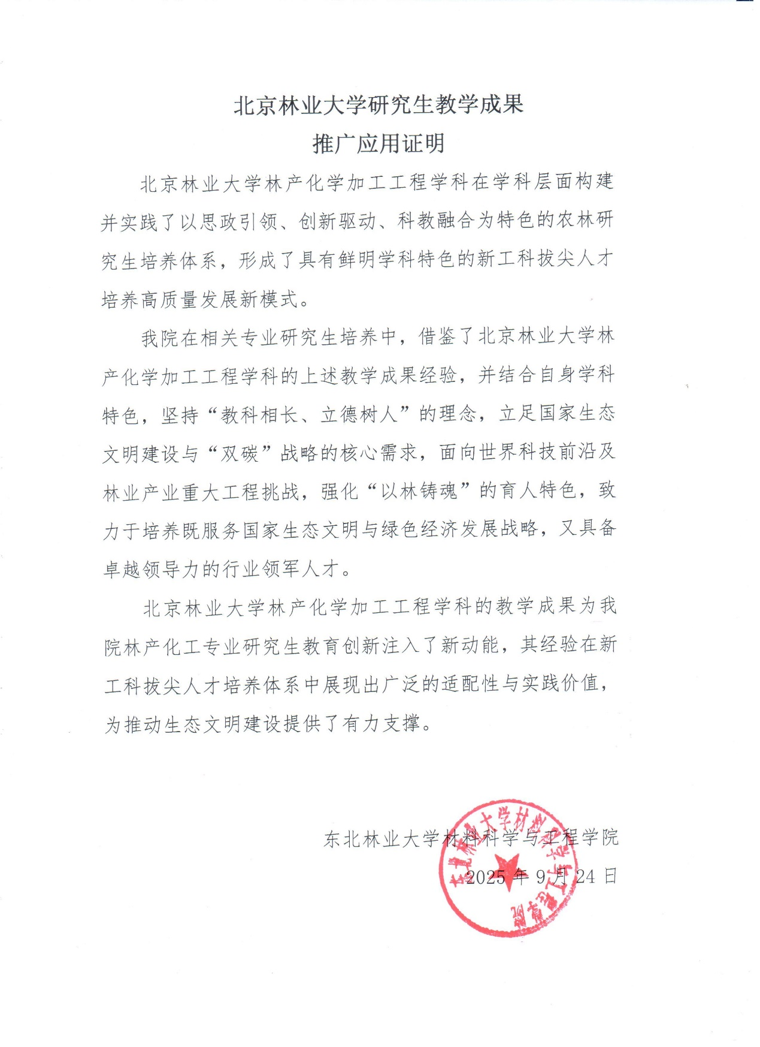

(2)南京林业大学应用情况证明
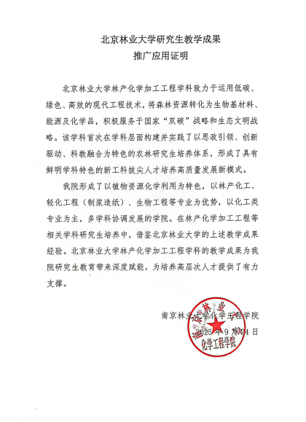

(3)福建农林大学应用情况证明

(4)中南林业大学应用情况证明

(5)西南林业大学应用情况证明

(6)西北农林科技大学应用情况证明

(7)内蒙古农业大学应用情况证明

(8)北华大学应用情况证明

